桃園市立大有國民中學114學年度第二學期第二次評量試卷
年 級 | 八 | 考 試  科 目 | 地理 |  |  | 命 題  範 圍 | L3-L4 | 作 答  時 間 | 45分
班 級 |  | 姓 名 |  | 座 號 |  | 分 數
◎選擇題40題，一題2.5分，共100分，請將答案同時寫在題目卷，方便檢討時訂正。
1.( )在《流浪摩洛哥》電影中，主角翻越了橫跨摩洛哥境內的亞特拉斯山脈。他發現山脈的「西北坡」草木繁茂，
甚至能種植葡萄與橄欖；但翻過山頭來到「東南坡」後，景觀卻逐漸轉變為荒涼的礫石與沙漠。請問：造成山
脈兩側景觀差異的主因為何？(A)東南坡緯度較高，氣候寒冷 (B)東南坡近地中海，空氣乾燥(C)西北坡因高度
較低，氣溫較高(D)西北坡位於迎風坡，降雨較多
2.( )承上題，在劇中主角受邀進入當地的傳統住宅「里亞德」（Riad）。這種建築的特徵是外牆厚實且窗戶極小，
但內部卻有一個露天中庭與噴水池。請問：這種建築設計最主要的功能為何？(A)增加室內採光面積，藉此應
對長期的陰雨天氣 (B)阻隔外部風沙熱氣，並透過水池調節室內氣溫 (C)強化建物防禦功能，作為抵禦外敵的
軍事據點 (D)因應當地多地震帶，厚實外牆可增強結構安全
3.( )埃及與鄰國蘇丹曾簽署協議瓜分尼羅河水資源，然而位於上游的衣索比亞近年興建「復興大壩」，引發下游國家的強烈抗議與戰爭威脅。關於這場水資源爭奪戰的地理背景，下列敘述何者最正確？(A)尼羅河注入地中海，兩岸各國皆屬於溫帶地中海型氣候 (B)該河多流經乾燥區，河水成為沿線國家唯一的生存命脈 (C)興建大壩後將使河流改向流向西邊，導致下游徹底乾涸 (D)上游國家若過度截流，會使尼羅河三角洲的面積擴大
4.( )在《環遊世界80天》中，主角福克先生從歐洲前往亞洲時通過了當時新開通的「蘇伊士運河」。若與 16 世紀麥哲倫環球航行的航線相比，這條運河的開通對航運最重要的影響為何？(A)連結紅海與地中海，航程不必再繞道非洲最南端 (B)溝通大西洋與太平洋，大幅縮短了前往美洲距離 (C)使動力船隻不必受西風帶影響，航行速度更穩定 (D)藉由打通直布羅陀海峽，使地中海各國航向亞洲
5.( )小華計畫移民到阿拉伯聯合大公國發展，並準備在杜拜（Dubai）開設一家台灣風味餐館。他了解到該國以伊斯蘭教為國教，社會規範與飲食禁忌皆深受宗教影響，因此店內的食材處理必須嚴格遵守教義，才能取得圖(一)中的「清真認證（HALAL）」。若小華希望餐館能合法經營並獲得當地人認同，下列哪一項台灣家鄉味美食最不可能出現在他的開業菜單中？(A)脆皮香雞排 (B)紅燒豬腳飯 (C)清燉牛肉麵 (D)滋補羊肉爐
6.( )承上題，小華在深夜研讀《外籍人士生活指南》時，發現當地的法律與社會運作幾乎完全建立在伊斯蘭教義之上。為了確保日後與當地鄰居互動不失禮，並正確理解該國的社會文化，小華整理了幾點關於該宗教教義的筆記。請問：筆記中哪一項敘述才是完全正確的？ (A)穆斯林應實踐「天課」精神，將部分資財捐獻給貧困者或社會公益(B)為了展現對信仰的虔誠，穆斯林每日需朝向耶路撒冷禮拜五次 (C)齋戒月期間，為了維持基本的體力生存，白天仍可正常進食固體食物 (D)伊斯蘭教鼓勵商業貿易，因此商人可採取任何手段將利潤最大化
7.( )穆斯林女性穿戴頭巾與面紗，除了展現宗教信仰，亦與當地的文化習俗深度結合，如圖(二)。2024 年巴黎奧
運期間，主辦國法國規定該國運動員在代表國家參賽時，不得穿著如希賈布（Hijab）等帶有宗教色彩的服飾。 這項規定反映了部分歐洲國家在與不同文化融合時，要求在正式場合應遵守國家的統一規範。請問：來自何地
的穆斯林女性運動員，最不可能因這類禁令而影響其原有的穿衣習慣？
(A)沙烏地阿拉伯 (B)伊朗 (C)印尼 (D)印度
8.( )圖(三)灌溉設施的使用目的在於減少蒸發並有效利用水資源，其最可能出現在？
(A)伊朗高原 (B)撒哈拉沙漠 (C)安納托利亞高原 (D)美索不達米亞平原

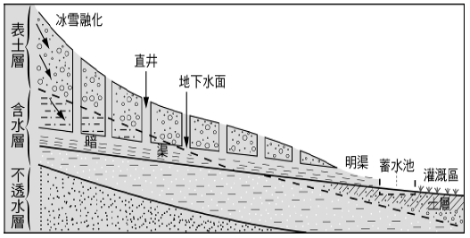
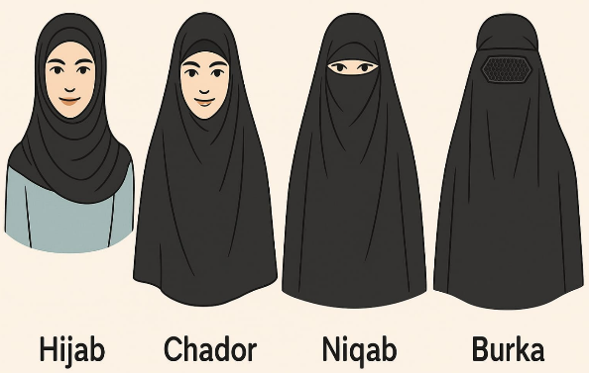

圖(一) 圖(二) 圖(三)

9. （ ）西亞地區長年衝突不斷，其中一場糾紛源於「以巴衝突」。巴勒斯坦人希望將首都設於某座古城，但以色
列宣稱該城為其「永恆且不可分割的首都」，導致國際社會對此地的歸屬問題高度敏感。請問：這座讓雙
方爭執不下的都市為何？(A)麥加 (B)開羅 (C)特拉維夫 (D)耶路撒冷
10.（ ）承上題，該都市是許多宗教的聖地，但不包含哪個宗教？(A)佛教 (B)基督教 (C)猶太教 (D)伊斯蘭教
11.（ ）西亞與北非地區因地理位置特殊，且涉及複雜的資源與文化問題，自古以來動盪不安，被譽為「世界的火
藥庫」。關於該地區衝突不斷的原因，下列敘述何者最正確？(A)宗教紛爭：伊斯蘭教與佛教的聖城爭奪
(B)戰略地位：位處歐亞非三洲交通樞紐 (C)石油資源：礦藏多分布於黑海沿岸 (D)族群問題：阿拉伯人與
貝都因人長期武裝對抗
12.（ ）宗霖欲前往某地旅遊，事先查看當地的氣候資料，紀錄如下：「1至2月天氣溫和且降雨頻繁；3至5月氣
溫逐漸上升，雨量隨之減少；6至8月氣候炎熱，且幾乎滴雨不下；9至12月氣溫緩步下降，雨量才又開始
增加。」若僅根據上述的氣候特徵判斷，該地最可能屬於下列哪一種氣候類型？
(A)熱帶莽原氣候 (B)熱帶沙漠氣候(C)溫帶海洋性氣候 (D)溫帶地中海型氣候
13.（ ）承上題，造成該地不同月份呈現「降雨頻繁」或「炎熱乾燥」的主要原因為何？
(A)降雨頻繁：夏季對流；炎熱乾燥：低壓壟罩 (B)降雨頻繁：夏季對流；炎熱乾燥：高壓壟罩
(C)降雨頻繁：西風吹拂；炎熱乾燥：高壓壟罩 (D)降雨頻繁：西風吹拂；炎熱乾燥：距海較遠
14（ ） 西亞與北非地區的氣候乾燥，居民在水源穩定的綠洲發展出獨特的農業景觀。關於該地區「綠洲農業」特
徵的敘述，下列何者正確？ (A)可耕地面積較多，多採「粗放」經營 (B)水源不足，故常以海水淡化進行
灌溉 (C)景觀呈垂直分布，椰棗樹下種植小麥 (D)為有效利用土地，隨季節行山牧季移
15（ ） 土耳其在境內某河上游興建「阿塔圖克水壩」，利用攔截的水源發展灌溉，成功使原本荒蕪的土地轉變為
農業區並帶動東部經濟。然而，這種「上游截流」的做法卻造成下游鄰國的供水危機，成為西亞地區棘手
的政治難題。請問：該河流應為下列何者？(A)約旦河 (B)尼羅河 (C)印度河 (D)幼發拉底河
16.（ ）「暑假期間，阿緯計畫前往某地旅遊。根據當地的氣候特徵， 表(一) 單位：毫米
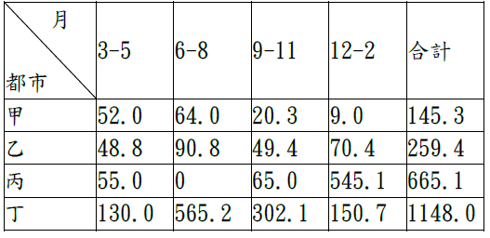
阿緯準備了防曬乳、墨鏡、通風的短袖衣物以及充足的飲用
水。」若根據阿緯準備的物品清單判斷，他最可能是前往
表(一)中的哪一個城市旅遊？ (A)甲 (B)乙 (C)丙 (D)丁
17.（ ）「基卜拉（Qibla）」是穆斯林禮拜時面對的方向。振宇到國外
參加地理研習，在當地打開朝拜指南 App，畫面如圖(四)所示。
請問振宇最可能位在下列哪一個地區？
(A)印尼 (B)埃及 (C)伊朗 (D)土耳其

18.（ ）北非的埃及首都開羅(30ºN，31ºE)位於尼羅河三角洲頂點，是阿拉伯國家中人口最
多的都市;西亞的伊拉克首都巴格達，則位於美索不達米亞平原中部，為古代兩河流
域文明的重要都市。請問，下列何者是這兩處都市共同具備的環境特色？
(A)地勢低平，居民種植水稻維生 (B)距海遙遠，屬溫帶地中海型氣候
(C)水源豐沛，帶狀綠洲沿河分布 (D)氣候乾燥，牧民以定點放牧為主
圖(四)
19.（ ）聯合國統計數據顯示，西亞地區的衝突導致大量難民被迫流離失所。小明在閱讀國際新聞時發現，許多難
民會從地中海東岸出發，目標前往希臘或義大利等歐盟國家。若以方位判讀，這些航向地中海對岸的難民
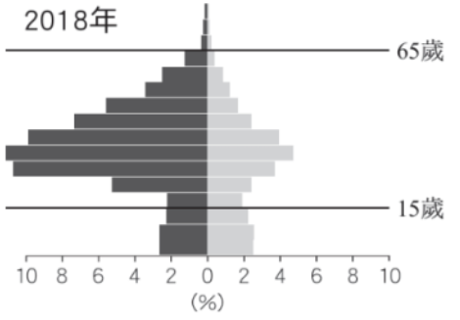
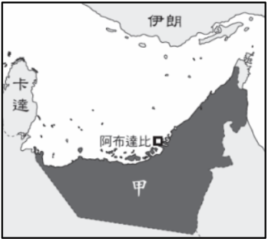
船，其船頭主要的朝向為何？(A)東北 (B)西北 (C)東南 (D)西南
圖(五)
圖(五)
圖(六)
20.（ ）圖六為圖五中甲國的人口金字塔圖，該國在15至65歲的區間出現
間出現明顯性別失衡，其原因在於該國近年長期引進移工以補足勞
力需求。請問，關於此移入人口類型與從事產業的描述何者正確？
(A)壯年男性從事栽種橡膠、油棕 (B)壯年男性開採礦產，建築營造
(C)壯年女性從事軟體開發、設計 (D)壯年女性種植椰棗，農產加工
21.（ ) 承上題，各國政府在引進移工時，常會以能否快速融入當地生活作為優先考量，請問，對甲國來說，下列
哪個國家因主流信仰與甲國較為接近，最可能是引進移工時的首選？
(A)印度 (B)泰國 (C)菲律賓 (D)巴基斯坦
22.（ ) 威良在暑假期間前往西亞與北非多國旅遊，何者較可能是他常見到的景象？
(A)商人騎著氂牛在沙漠中移動 (B)天氣炎熱，居民皆穿著短袖短褲
(C)許多民眾在清真寺進行禮拜 (D)游牧的居民大多食用肉乾、香腸
試題尚未結束，請繼續作答
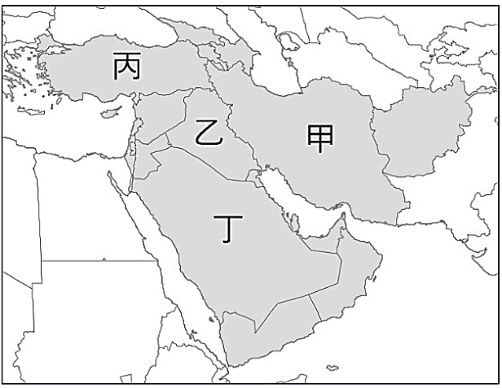
◎閱讀文章，並根據圖(七)回答23-27題
西亞地區擁有的原油儲量佔全球約一半，其產銷動向牽動全球經濟。為了穩定國際油價並對抗西方石油公司的壟斷，區域內的產油國於 20 世紀中葉與共同成立了「◯◯組織」，透過協商產量來掌握全球能源的議價權。由於該組織多數成員國位於波斯灣沿岸，石油輸出的順暢程度與該區政治穩定息息相關。
近年來，西亞局勢再度陷入動盪。美國因核武研發問題對伊朗實施嚴厲的經濟制裁，限制其石油出口；作為反擊，伊朗多次威脅將封鎖「荷莫茲海峽（Strait of Hormuz）」。這條寬度僅約 33 公里的狹窄水道，是連接波斯灣與阿曼灣的唯一門戶，全球約五分之一的石油運送量需經過此地，被譽為全球能源供應的「咽喉」，一旦海峽遭到封鎖，將導致波斯灣內如沙烏地阿拉伯、科威特及阿拉伯聯合大公國等國的油輪無法進出。這不僅會造成國際油價劇烈攀升，更可能引發全球性的通膨危機。對於像台灣、日本等高度依賴西亞能源供應的東亞國家而言，此處的風吹草動都將直接衝擊國內的民生與工業發展。
圖(七)
23.（ ) 根據文章進行推論，何者並非是成立 「◯◯組織」的目的？(A)協調各國政策，穩定國際油價
(B)產量配額限制，對抗市場壟斷 (C)統一宗教規範，消除內部衝突 (D)確保收入穩定，支應國家建設
24.（ ) 承上題，「◯◯組織」是指？(A)OPEC (B)RCEP (C)APEC (D)ASEAN
25.（ ) 文章中提到的「荷莫茲海峽（Strait of Hormuz）」應位於？(A)A (B)B (C)C(D)D
26.（ ）圖七中「某國」曾於 1990 年代初期，因覬覦鄰國豐富的石油利益，且為了緩解自身長年的經濟困境，出
兵併吞科威特，進而引發國際性戰爭。請問，「某國」最可能是圖中哪個國家？(A)甲 (B)乙 (C)丙 (D)丁
27.（ ）圖七中某國雖然石油產量稀少，且非「◯◯組織」成員，但因其地跨歐、亞兩洲的特殊位置，成為西亞油
氣輸往歐洲的重要門戶。該國透過提供領土鋪設「跨國油管」並收取過路費，在區域能源貿易中獲取巨大
利益。請問該國最可能位於圖中何處？ (A)甲 (B)乙 (C)丙 (D)丁
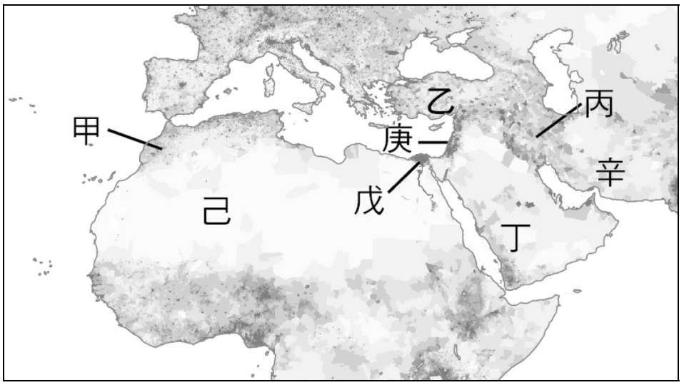
◎圖八為西亞北非人口密度圖，請根據此圖回答28-34題
28.（ ）何者是影響甲至辛區人口分布多寡的主要因素？
(A)水源多寡 (B)緯度高低 (C)地勢起伏 (D)石油產量
29.（ ）丁地的農業景觀，常見彼此獨立的圓形點狀綠洲分布，
這與其取水方式有關，此地的水源來自於？
(A)高山融雪 (B)海水淡化 (C)地表河流 (D)地下水井
30.（ ）某國國土多為沙漠，但其憑藉先進的「滴灌技術」將
荒漠變為綠洲，成為全球農業科技的典範。該國發展
此技術的主要動機，是因為其位處副熱帶高壓帶，降
水量稀少。請問該技術最可能在圖中哪一區域被大規
圖(八)
模應用？(A)甲 (B)乙 (C)庚 (D)辛
31.（ ）某地區雖然氣候乾旱，但因河流流經，水資源相對豐富。當地政府在該河中游興建了「亞斯文高壩」以儲
存水源，使下游地區由原本的季節性氾濫，轉變為全年皆可灌溉，並擴大了作物的種植面積。請問上述所
指的受益地區，應位於圖中的哪一個標示處？ (A)甲 (B)丙 (C)戊 (D)己
32.（ ）關於各區的取水方式，下列何者最為相似？(A)甲、戊 (B)甲、辛 (C)丙、丁 (D)丙、辛
33.（ ）觀察圖中各區的空間分布與地形特徵，下列敘述何者正確？
(A)甲區為古老板塊，地殼穩定 (B)乙區在板塊交界帶，多地震
(C)丙區由尼羅河沖積形成平原 (D)己區為連綿山巒，人口稀少
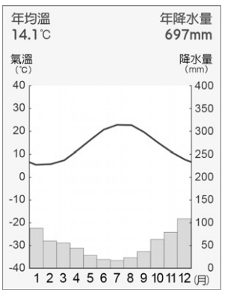
34.（ ）下列何者最可能是乙區的氣候圖？
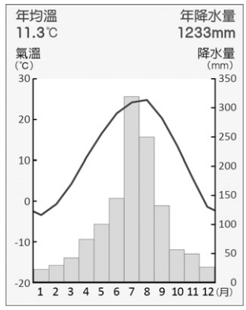
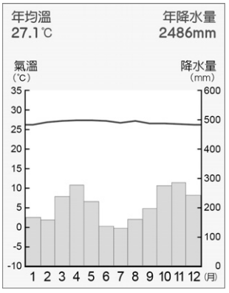
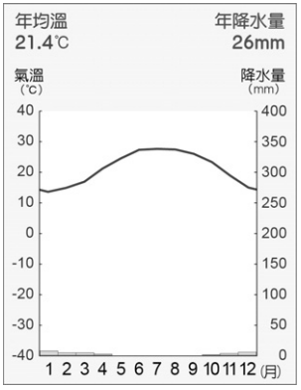
(A) (B) (C) (D)

◎圖九為以色列、巴勒斯坦及周遭國家領土分布圖，閱讀文章後回答35-37題
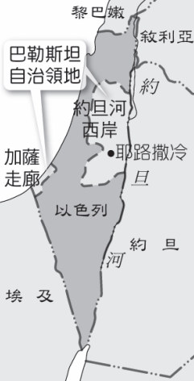
自1948 年以色列建國以來，以巴衝突已持續數十年。2023 年，武裝組織「哈瑪斯
（Hamas）」對以色列發動 50 年來規模最大的突襲，使加薩走廊再度成為全球焦點。
加薩走廊是一塊狹長的濱海土地，由於以色列長期的軍事封鎖與物資管制，當地的生存空間受到極大限制。在農業方面，因缺乏水源及可耕地受限，居民難以發展大規模農業；漁業則被限制在離岸 3 浬內。為了突破封鎖，當地發展出獨特的「地道經濟」，利用通往鄰國的地下隧道走私民生必需品、燃料甚至武裝物資。
哈瑪斯與傾向談判的「巴勒斯坦解放組織（巴解）」立場迥異，自 2007 年哈瑪斯取得加薩控制權後，以色列的封鎖變本加厲，導致當地失業率飆升，近一半人口陷入貧窮。這種極端的環境壓力，不僅深植了代際仇恨，也讓加薩被國際媒體稱為「全球最大的露天監獄」。
35.（ ）此區衝突不斷，下列者並非造成紛爭的原因？(A)宗教 (B)族群 (C)領土 (D)石油
圖(九)
36.（ ）以、巴之間多次爆發激烈衝突，下列何者最可能是產生矛盾的主要原因？
(A)宗教聖地耶路撒冷歸屬權 (B)石油開採產權的分配爭議
(C)蘇伊士運河的過路費收益 (D)西亞地區兩河流域控制權
37.（ ）根據文章敘述與地圖位置判斷，加薩走廊的「地道經濟」主要是巴勒斯坦人利用與哪一個鄰國的交界處從
事交易？(A)埃及 (B)土耳其 (C)黎巴嫩 (D)敘利亞
◎閱讀文章後回答38-40題
西亞產油國長期依賴石油出口換取外匯，根據最新統計顯示，伊拉克與科威特的石油出口佔總出口比例分別高達 95% 與 90%，且石油產業佔其國內生產毛額（GDP）比例皆接近五成，顯現出極為單一的經濟結構。這種結構雖然帶來財富，但也使國家財政極易受到國際油價波動衝擊。為避免資源過度集中導致的經濟脆弱性，並因應全球淨零排放趨勢，各國紛紛提出多元轉型計畫。例如，沙烏地阿拉伯推動「2030 願景」，大幅投資觀光、再生能源及 NEOM 未來城；阿拉伯聯合大公國的杜拜則轉向全球物流與金融服務；卡達則利用天然氣優勢，透過舉辦 2022 世界盃等大型賽事與文化產業提升國際知名度，建立軟實力品牌。
38.（ ）根據文中提供的數據與經濟現狀判讀，下列哪一個敘述最符合目前西亞產油國的發展困境？
(A)各國產業發展平均，石油僅是輔助性收入
(B)經濟高度集中於初級資源出口，結構單一
(C)農業產值已超越石油產業，轉型成效顯著
(D)國內市場龐大，不需仰賴對外貿易來維生
39.（ ）文中提到的「杜拜」與「卡達」轉型實例，分別展現了西亞國家不同的發展路徑，下列敘述何者正確？
(A) 杜拜透過建設世界級轉運港口與機場，轉型為全球物流中心
(B) 卡達為了節省石油開採成本，宣布未來不再參與國際性賽事
(C) 兩國皆計畫關閉所有油田，將財政重心全面轉回傳統牧羊業
(D) 兩國決定退出國際能源市場，改以出口大量農產品作為獲利
40.（ ）沙烏地阿拉伯、阿拉伯聯合大公國與卡達等國積極推動觀光、高科技與文化產業，這類轉型計畫，對外國
「專業技術人才」最可能產生何種影響？
(A)產生拉力：因新興產業需求，提供高薪與多元就業競爭機會
(B)產生推力：因環境惡化，導致高階人才大量向歐美地區流失
(C)中間障礙：各國法律嚴格限制轉型，致外國人無法入國工作
(D)自然限制：由於沙漠氣候條件惡劣，致所有觀光計畫難落實

試題結束，請仔細檢查

